В апреле в МДОУ был объявлен конкурс творческих работ «Пасхальная радость»
Первое место заняла семья Нечаевых Алексея Владимировича и Светланы Алексеевны, дочери Вероники и сына Кирилла «Ангелы поют» (к сожалению фото не сохранилось)
Второе и третье место поделили две работы:

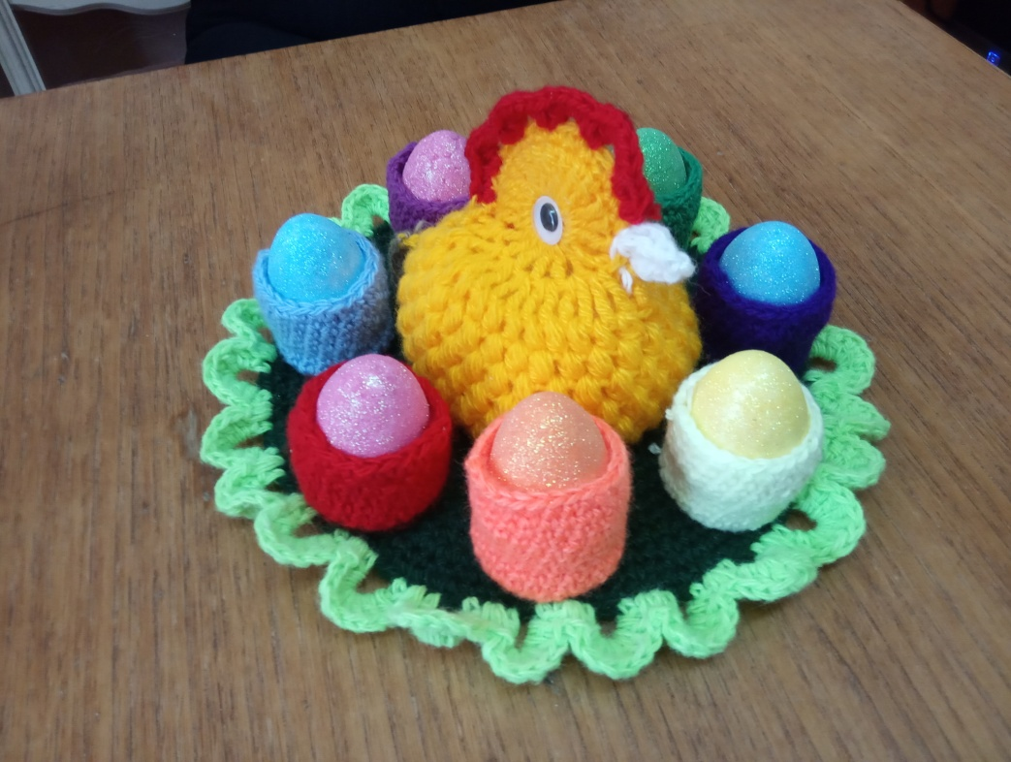

Коллективная творческая работа «Пасхальная курочка» семьи Мальцевых Татьяны Сергеевны и дочери Светланы (под руководством воспитателя Маковеевой Татьяны Валерьевны)
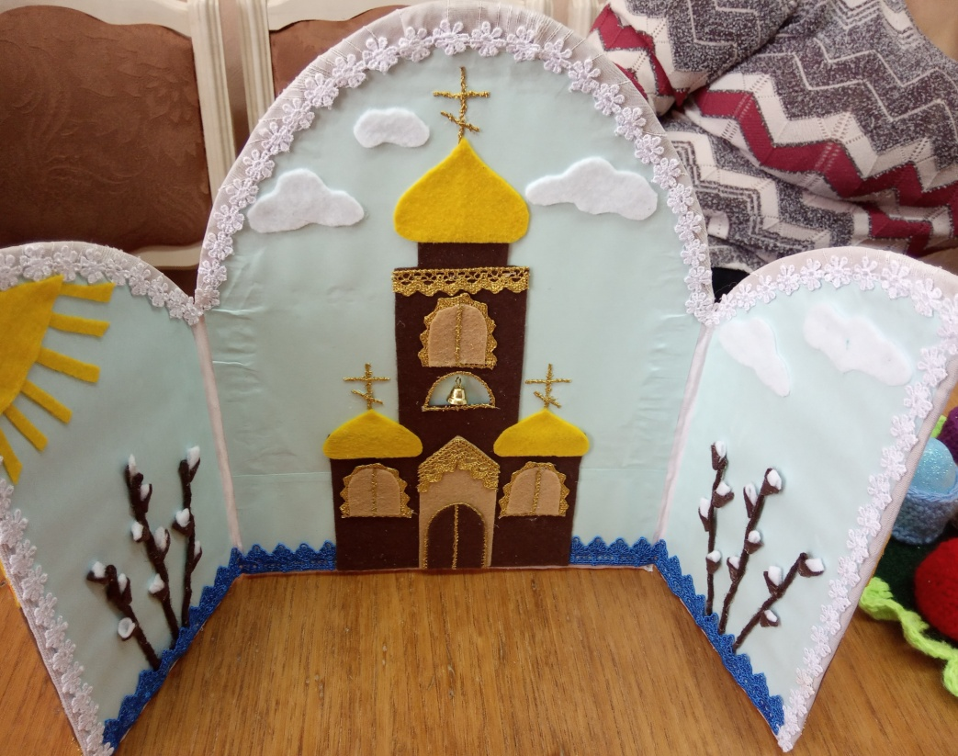
Творческая работа воспитателя Маковеевой Татьяны Валерьевны «Праздник Воскресения Христова»

